淡江時報 第 1025 期
實驗劇團公演 探討反位思考
學生大代誌
【記者楊喻閔淡水校園報導】實驗劇團於上月25至28日晚間的期末公演，帶來「求生不能」、「杏仁豆腐心」兩齣戲。前者以奶奶驟逝為故事出發點，描寫家中成員歷經親人逝世，從各持己見到相互理解的過程。舞監法文四王學寬說明，希望表達就算關係緊密如親人，也要學習相互尊重。「杏仁豆腐心」則以分手的同居情侶，在最後一次共度的耶誕節，吐露彼此隱瞞的心聲，王學寬表示，劇中大量使用臺語，盼更有鄉土感。中文一賴姵伃表示，「第一次到實驗劇場，不僅劇場設計令我震撼，演出內容也發人深省。」
2018/05/03

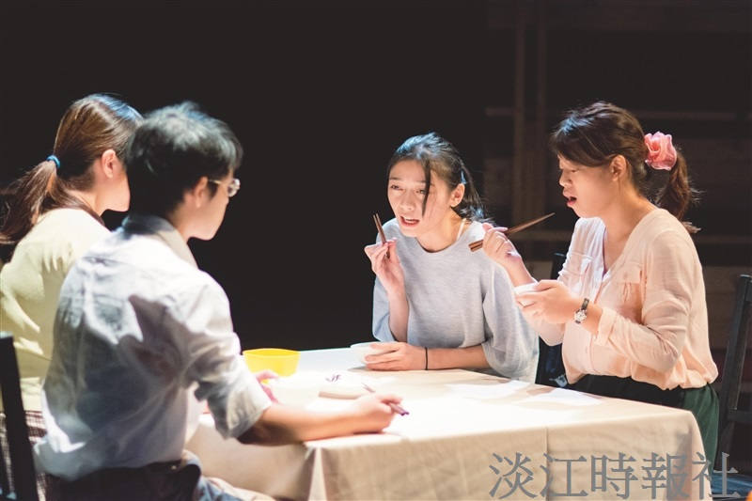
實驗劇團於上月25至28日晚間的期末公演，帶來「求生不能」、「杏仁豆腐心」兩齣戲。（圖／實驗劇團提供）

